RDiscovery – Akademik Literatür Keşif ve Takip Aracı
RDiscovery’nin Öne Çıkan Özellikleri:
- Kişiselleştirilmiş Öneriler: Araştırma konularınıza göre yapay zeka tarafından seçilen makale önerileri ve günlük bildirimler ile literatürü kaçırmazsınız.
- Sesli Dinleme ve Çeviri: Makaleleri hareket halindeyken dinleyebilir veya 30’dan fazla dilde kendi dilinizde okuyabilirsiniz.
- Zotero ve Mendeley Entegrasyonu: Kütüphanenizi otomatik olarak senkronize edebilir, referans yönetim araçlarınızla uyumlu çalışabilirsiniz.
- PDF ile Sohbet (Chat with PDF): Uzun makaleleri okumak yerine, yapay zekaya sorular sorarak metnin özetini, analizini ve önemli noktalarını saniyeler içinde çıkarabilirsiniz.
- Mobil Erişim: Hem web hem de mobil uygulama üzerinden erişim sağlayarak literatür takibini dilediğiniz yerden yapabilirsiniz.
Deneme Erişimini Etkinleştirme Adımları
- Kayıt: Aşağıdaki bağlantı üzerinden kurumsal e-posta adresinizle üyelik oluşturunuz: Kayıt Linki
- Aktivasyon: Giriş yaptıktan sonra “Have an activation code?” alanına, kurumumuz için tanımlanan kodu giriniz. (Kod ekteki dosyada yer almaktadır).
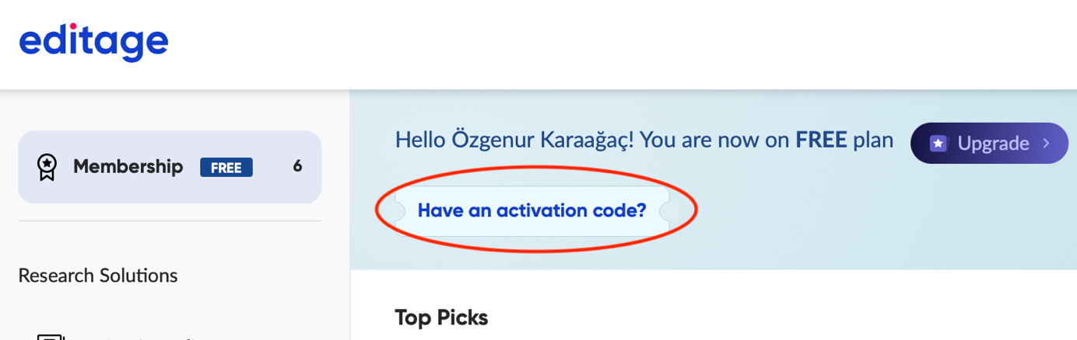
- Uygulamaya Geçiş: Kod aktif edildikten sonra sayfada yer alan "Explore" butonuna tıklayıp açılan yan sayfadan Take me to RDiscovery'e tıklayın.​
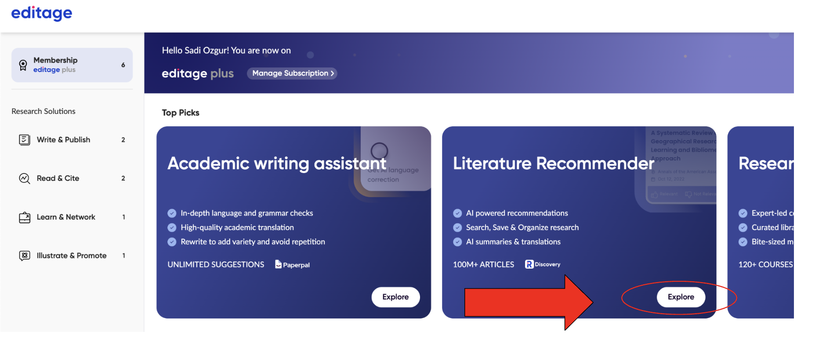

Deneme Kodu ve Deneme Süreci
Deneme erişimi, her kurum için özel olarak oluşturulan aktivasyon kodu ile gerçekleştirilecektir. Kurumunuza ait aktivasyon kodunu aşağıdaki bağlantı üzerinden görüntüleyerek ilgili kullanıcılarla paylaşmanız gerekmektedir.
- Kurumsal Aktivasyon Kodu: ALL-A-TRIAL-OXJZLV-8WC
- Deneme Süresi: 31 Mart 2026 tarihine kadar geçerlidir.

Tanıtım ve Destek Materyalleri
Kullanıcılarınızın platformu daha yakından tanıyabilmesi amacıyla hazırlanan rehber videoya aşağıdaki bağlantı üzerinden erişebilirsiniz.
R Discovery'ye Giriş
R Discovery'ye Tam Kılavuz

